内科主治医师考试：《答疑周刊》2016年第1期
问题索引：
一、【问题】心脏骤停和心脏性猝死的概念，病理生理和病因？
二、【问题】心脏性猝死的临床表现？
具体解答：
一、【问题】心脏骤停和心脏性猝死的概念，病理生理和病因？
【解答】心脏骤停：是指心脏射血功能突然完全停止，此时如果及时抢救，则可能逆转而免于死亡。
概念误区：
心脏骤停≠心脏停止收缩
理解心脏射血功能的突然终止
1.心脏停止收缩。
2.心脏虽然收缩，但有效射血为零——室颤。
病理生理机制
最常见的是心室颤动；
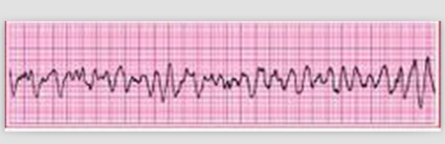
其次为缓慢性心律失常或心室停顿、持续性室速；
较少见为无搏动性电活动（电机械分离）。
心脏性猝死
是指由于心脏原因引起的无法预料的自然死亡。病人过去有或无心脏病史，在急性症状开始的1小时内（亦有规定为24小时）发生心脏骤停，导致脑血流的突然中断，出现意识丧失，病人如经及时救治可获存活，否则将发生生物学死亡。

心脏性猝死病因
绝大多数心脏性猝死发生在有器质性心脏病的患者，其中冠心病占80%以上。
其他可有心肌病、心肌炎、长QT综合征、Brugada综合征等。
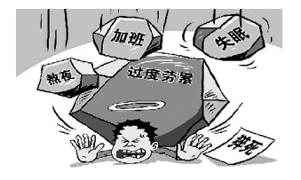
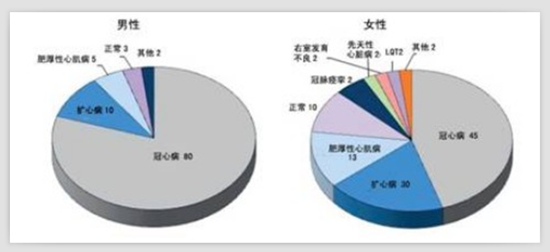
二、【问题】心脏性猝死的临床表现？
【解答】1.前驱期
病人在猝死前数天至数月，出现心绞痛、气促、疲乏及心悸等非特异症状。
2.终末事件期
临床表现为长时间的心绞痛、急性呼吸困难、突然心悸、持续心动过速、异位搏动与室性心动过速、心室颤动。另有部分病人以循环衰竭发病，在心脏骤停前已处于不活动状态，甚至已昏迷。

3.心脏骤停期
意识完全丧失为该期的特征。心脏骤停是临床死亡的标志，临床表现：
①意识突然丧失或伴有短阵抽搐；
②颈、股动脉搏动消失；
③呼吸断续，呈叹气样，以至停止；
④皮肤苍白或明显发绀；
⑤心音消失。
三大消失：
循环
呼吸
意识
4.生物学死亡期
心脏骤停后4～6分钟之内未进行有效的心肺复苏，则随后过渡到生物学死亡。
时间就是生命！！
4～6分钟


心血管主治医师考试：《答疑周刊》2016年第1期（word版下载）
〖医学教育网版权所有，转载务必注明出处，违者将追究法律责任〗

